Сообщение, подготовленное
преподавателем МБУ ДО ДШИ г.Андреаполь
Ерохиной Ольгой Анатольевной
для межрайонного педагогического семинара
30 марта 2018 года.

Знаменитые музыкальные мистификации.
Все знают,что новое –это хорошо забытое старое.Человечество время от времени оглядывается назад и тогда из небытия всплывают давно канувшие в Лету имена великих творцов прошлого.19 столетие вернуло к жизни музыку И.С.Баха. Это произошло благодаря творческим изысканиям немецкого композитора Ф.М.Бартольди, который нашёл рукописи великого мастера в архивах церкви Святого Фомы в Лейпциге.
8 симфония Шуберта, известная как «Неоконченная», была обнаружена венским дирижёром Иоганном Хербеком у друга композитора Ансельма Хюттенбреннера на чердаке среди прочего хлама почти через полвека после смерти автора.
20 столетие проявило большой интерес к музыке эпохи барокко.
Весьма популярна стала музыка итальянского композитора Антонио Вивальди, особенно 4 его скрипичных концерта, известных как «Времена года».
В 1970 году фирма «Мелодия» выпустила пластинку советского гитариста и лютниста Владимира Вавилова «Лютневая музыка16- 17 веков.
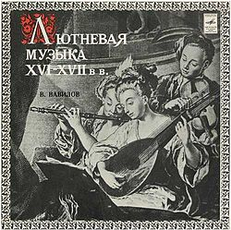
Обложка пластинки
Пластинка приобрела популярность и многократно переиздавалась
Музыкальные фрагменты с этого диска стали заставками множества радио и телепередач, и даже фильмов.
Авторство большинства произведений альбома приписывалось, малоизвестным, западноевропейским композиторам 16-17 веков.
Почти все они были членами творческого товарищества поэтов, певцов и композиторов, вошедшего в историю музыки, как «Флорентийская камерата». 2 произведения из этого сборника получили самостоятельную 2 жизнь.
На музыку «Канцоны», приписывавшейся композитору Франческо Канова да Милано, была написана песня «Город золотой»
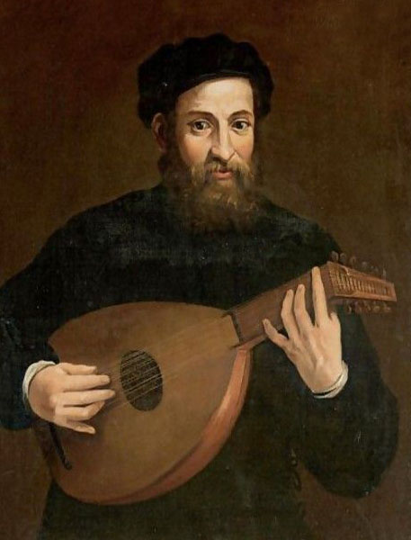
Франческо Канова да Милано.

на стихи учёного-эколога, поэта-любителя, прозаика и переводчика Анри Волохонского, позже эмигрировавшего в Германию.
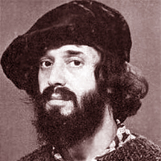
Анри Волохонский
Начиналось оно словами «Над небом голубым есть город золотой». Подразумевая библейский образ,поэт назвал стихотворение «Рай».
Один из исполнителей песни, Борис Гребенщиков, по понятным причинам, изменил первую строку. Песня начинается со слов
«Под небом голубым». Сам певец объяснил позже, что ритмически он опирался на первую строку стихотворения Пушкина
«Под небом голубым страны своей родной».
После того, как режиссёр Сергей Соловьёв процитировал её в своём фильме «Асса», она получила широкую популярность.
В списке «Сто лучших песен русского рока ХХ столетия» песня заняла почётное 3 место и занесена английским журналом Time Out в список «Сто песен, изменивших нашу жизнь». Видео.
Но все рекорды по популярности побило другое произведение,
авторство которого приписывалось итальянскому певцу и композитору 16 века Джулио Каччини.

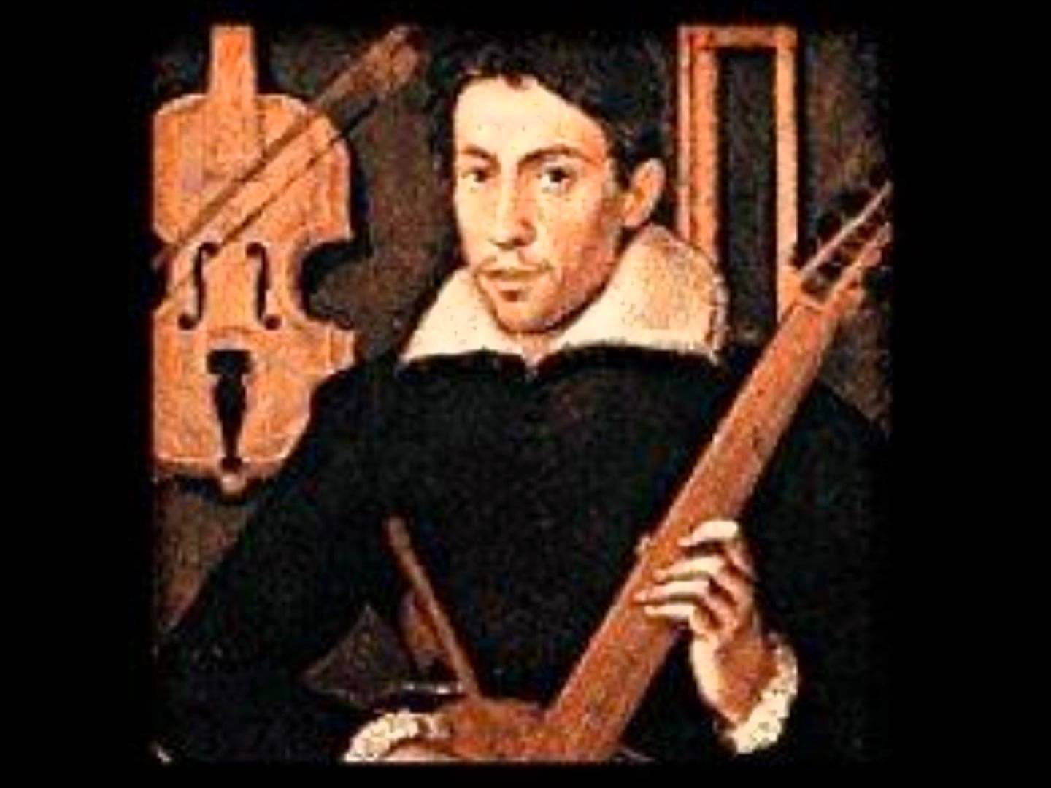
Джулио Каччини.
В 21 веке эта мелодия стала одной из самых узнаваемых в мире.
Называется эта песня- вокализ «Аve,Maria». Видео.
А дальше произошло самое интересное.
Однажды пластинка привлекла внимание бывшего нашего соотечественника, израильского учёного- математика, советника премьер министра Израиля, публициста и, по совместительству, поэта, композитора- любителя Зейвы Гейзеля.
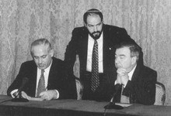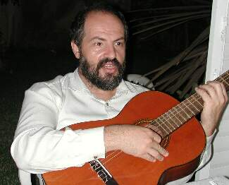
Заеэва Гейзель с премьер министром Израиля и Примаковым. Зеэва Гейзель.
Он перевёл все песни это диска на иврит.
Его долгие расследования и привели к разгадке тайны этой легендарной пластинки. Он выяснил, что, в изданиях полного собрания сочинений Франческо да Милано, опубликованных до и после выхода пластинки, этих композиций нет.
Он доказал, что все произведения, записанные на диске, не являются лютневой музыкой эпохи Возрождения, а являются талантливой мистификацией самого исполнителя, гитариста и лютниста Владимира Вавилова.

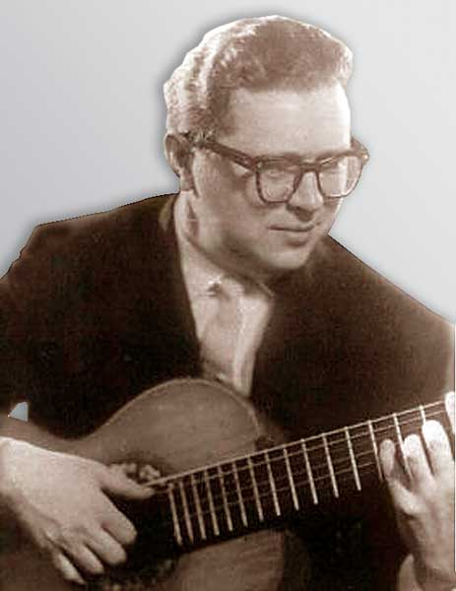
Владимир Фёдорович Вавилов 1925-1973гг
Но почему композитор скромно ушёл в тень и отказался от авторства ? Что известно о нём?
Владимир Фёдорович Вавилов, ленинградец, фронтовик, был демобилизован по ранению. Позже окончил Ленинградскую музыкальную школу для взрослых им. Римского- Корсакова по классу гитары у Петра Ивановича Исакова.
Параллельно изучал теорию музыки и композиции в народном кружке при союзе композиторов у Иоганна Григорьевича Адмони.
В 1949 году вместе с гитаристом Львом Андроновым организовал дуэт. В 1957 году дуэт был удостоен серебряной медали на международном конкурсе, организованном в рамках Всемирного фестиваля молодёжи и студентов в Москве. В 1970 году записал пластинку лютневой музыки, о которой идёт речь.
В советские времена фирма грамзаписи никогда не взяла бы к публикации произведения, не одобренные худсоветом, да к тому же, произведения никому не известного автора, не имеющего высшего профессионального образования. Пробиваться, ходить по кабинетам чиновников, добиваться признания и известности он не стал. По словам его дочери, для него важно было служить искусству, главное было, чтобы его музыку слушали люди.
Умер композитор в возрасте 47 лет от рака поджелудочной железы. Похоронен талантливый мистификатор на городском кладбище в Павловске, под Ленинградом.
Пусть с опозданием, не ему самому, а его музыке посчастливилось, получить заслуженное признание.

При подготовке использовался материал из общедоступных интернетисточников.
30 марта 2018 года.

